Mjøssvøm 2017, Ankerskogen - Hamar
Approbert stevne i 50 m basseng for svømmere født 2006 eller tidligere

Sjåfører og reiseleder søkes.

Avreise fredag 9. Juni, kl. 12.30:
Oppmøte Langhus bad senest kl. 1215.

Svømmerne må trolig ta fri denne fredagen fra skolen. Søknadskjema om permisjon fra skolen vil sendes ut til de som deltar etter påmeldingsfristens utløp.

For at logistikken skal bli enklest mulig er vi avhengig av at flere foreldre kan bistå med transport til/fra Hamar + mellom hotell og svømmehall. (Km-godtgjørelse vil bli utbetalt.)

Fint om det samtidig ved påmelding gis beskjed om hvilke voksne som kan være med og stille sin bil til disposisjon + om noen også kan være interessert i å være reiseleder.

Bosted:
Vi har reservert rom på Scandic Hotell Ringsaker (Olrud), som ligger nord for Hamar sentrum og ca. 4 km fra Ankerskogen svømmehall (ikke gangavstand).

Mat:
Vi spiser frokost på hotellet. Lunsj og middag serveres slik:

Fredag | Lunsj: Ta med matpakke & drikke | Middag kl. 1800-2030: Ankerskogen
Lørdag | Lunsj: Ankerskogen | Middag kl. 1530-1800: Ankerskogen  Pizza bestilles til hotellet senere på kvelden
Søndag | Lunsj: Ankerskogen | -

Konkurransetider:

Fredag forsøk | Innsvømming: 1500 | Start: 1600
Lørdag forsøk | Innsvømming: 0800 | Start: 0900
Lørdag finaler | Innsvømming: 1700 | Start: 1800
Søndag forsøk | Innsvømming: 0800 | Start: 0900

For øvelsesprogram, se: www.medley.no

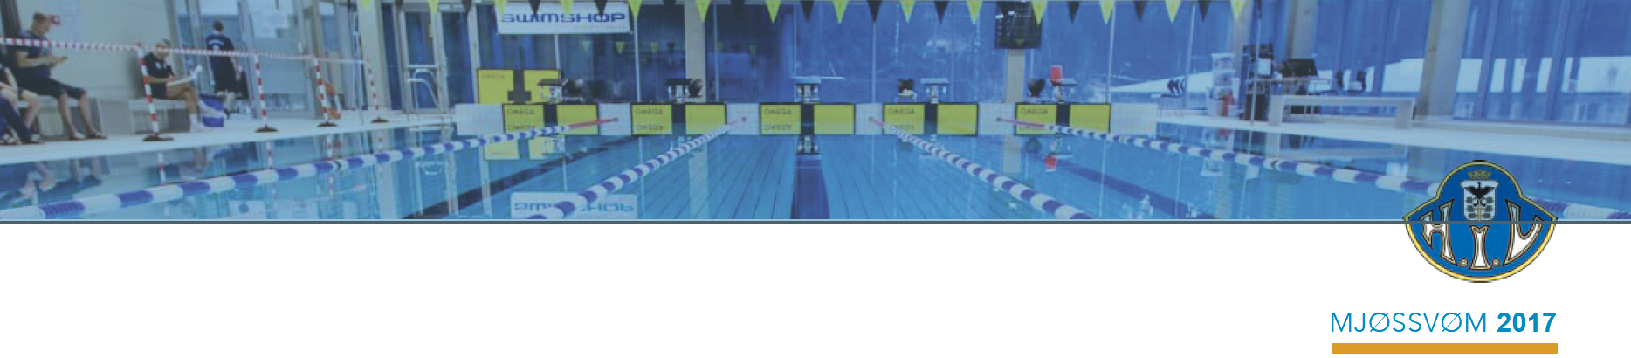
Hjemreise søndag 11. Juni:
Avreise så fort som mulig etter at alle har svømt sine øvelser.

Svømmerne vil sende SMS til sine respektive foreldre når transporten nærmer seg Langhus bad.

Hva som minimum må medbringes:
- Matpakke på reisen + drikke (vannflaske)
- 2 par svømmebriller, 2 stk badehetter
- Klubbtøy for å vise at svømmerne representerer Ski Svømmeklubb
- ”Snabb simhud och gelar!!!”

Kostnad og påmelding:
Kostnad beløper seg til ca. Kr. 1.600,- pr. svømmer. Prisen inkluderer overnatting, mat og reise.

Prisen er oppgitt som en ca.pris, ettersom det kommer an på hvor mange som reiser og hvordan rominndelingen blir (dobbelrom/trippelrom).

Påmeldingsfristen er senest 12. mai, slik at vi kan bekrefte hotellreservasjonen og gjøre de nødvendige påmeldinger til stevnet.

Påmelding via e-post til pameldingski@gmail.com

Simmarhelsningar Andreas!

Tlf: 468 25 640
E-post: pameldingski@gmail.com

